Escola Municipal de Educação Básica Augustinho Marcon
Catanduvas (SC), Setembro de 2020.
Diretora: Tatiana M. Tatiana M. Bittencourt Menegat
Assessora Técnica-Pedagógica: Maristela Apª Borella Baraúna
Assessora Técnica-Administrativa: Margarete Petter Dutra
Professora: Gislaine Guindani
Disciplina: PROSEDI
Turma: 2° ano- Vespertino

AULA 02- SEQUÊNCIA DIDÁTICA: BRINCAR, APRENDER E CRESCER-14/09/2020 A 18/09/2020

1 º PASSO:
DESENHE NO CHÃO DA SUA CASA, EM ALGUM LUGAR DISPONÍVEL UMA AMARELINHA COMPOSTA POR PALAVRAS. ABAIXO SEGUE O EXEMPLO.

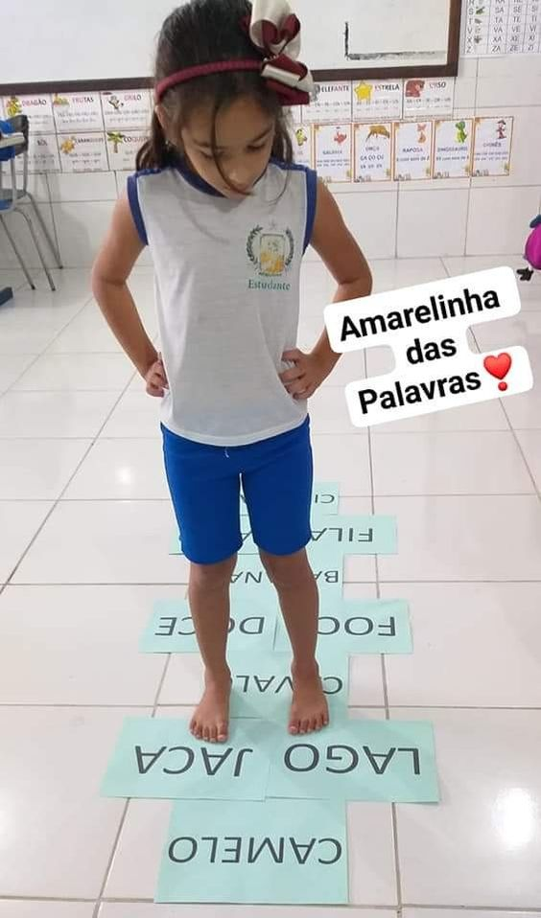

2º PASSO: ESCREVA AS PALAVRAS EM UMA FOLHA A4 OU NO CHÃO. ONDE ACHAR MELHOR.
- CAMELO, LAGOA, GATO, CAVALO, FADA, DEDO, BANANA, MACACO, FLOR, ABACAXI.

3ª PASSO: PARA BRINCAR VOCÊ PRECISARÁ DE UMA BOLINHA DE PAPEL OU TAMPINHA, EM SEGUIDA JOGARÁ O OBJETO EM QUALQUER PALAVRA, A PALAVRA QUE A BOLINHA CAIR A CRIANÇA TERÁ QUE LER. A BRINCADEIRA SERÁ CONCLUÍDA QUANDO A CRIANÇA CHEGAR À ÚLTIMA PALAVRA.

4º PASSO: PARA CADA PALAVRA DA AMARELINHA ESCREVA PALAVRAS QUE COMEÇAM COM A MESMA LETRA. PODE ESCREVER EM UMA FOLHA. DEPOIS REALIZE A LEITURA DAS PALAVRAS ESCRITAS.

5° PASSO: REALIZE A LEITURA DO POEMA: AMARELINHA.
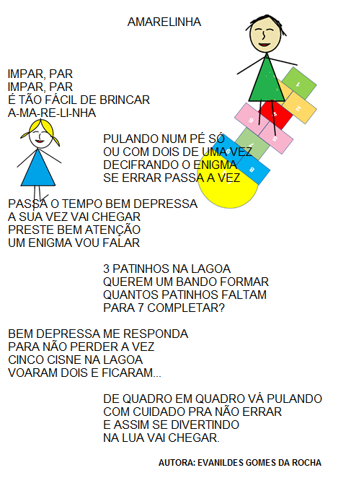

PARABÉNS QUERIDOS ALUNOS E FAMILIARES PELA DEDICAÇÃO!

